Посещение Земетчинской районной детской библиотеки.

31 марта обучающиеся 2-4 классов МОУ НОШ п. Пролетарский в рамках регионального проекта «Культурная суббота» посетили районную детскую библиотеку, где с 26 марта по 1 апреля проходила Неделя детской и юношеской книги "Книжкин праздник". Для наших юных читателей, библиотекари организовали увлекательное мероприятие. В этот день для детей, был проведен литературный коллаж "Книжные секреты". Разделившись на команды "Книжные черви" и "Умники", ребята с удовольствием участвовали в конкурсах "Загадочное ассорти", "Анаграммы", "Проба рифмы", "Перепутанные буквы". Затем дети приняли участие в мастер-классе "Книжная закладка". Мальчики и девочки узнали историю возникновения книжной закладки, вспомнили ее предназначение, поговорили о бережном отношении к книге. Участникам конкурса были продемонстрированы разные виды закладок. Особый интерес у детской аудитории вызвало изготовление закладок из цветной бумаги.
Ребята получили массу впечатлений от экскурсии, узнали много интересного, раскрыли для себя новые способности и таланты.

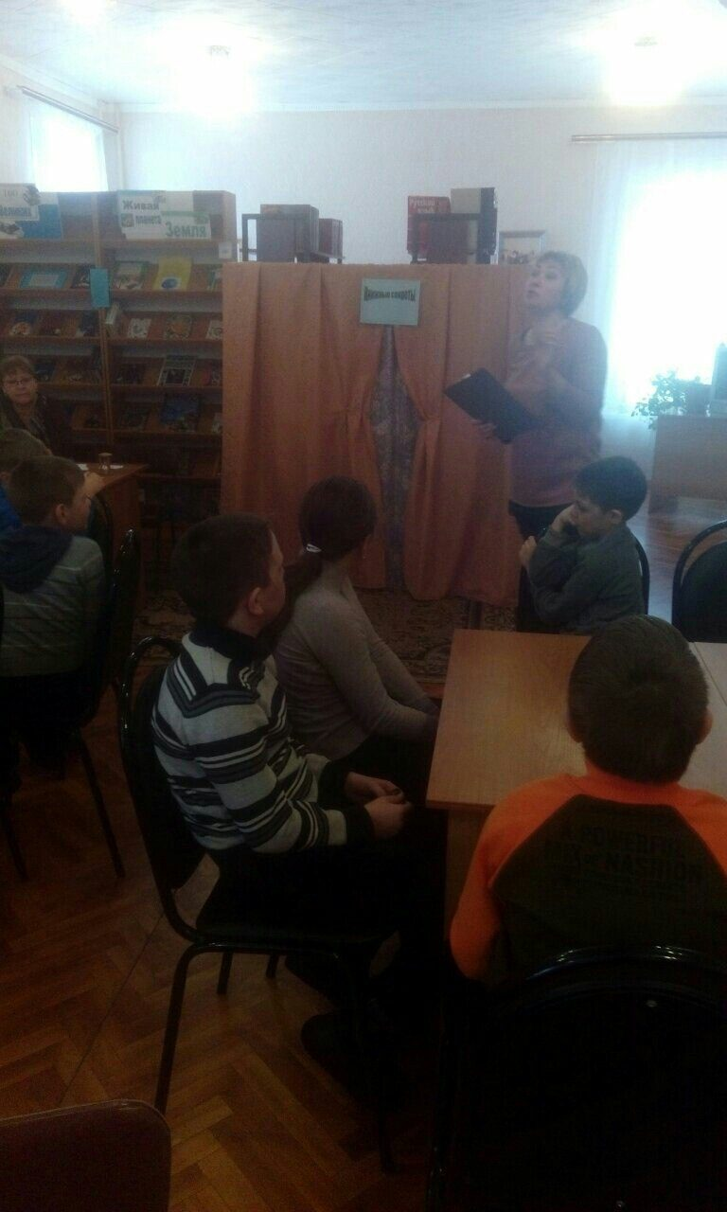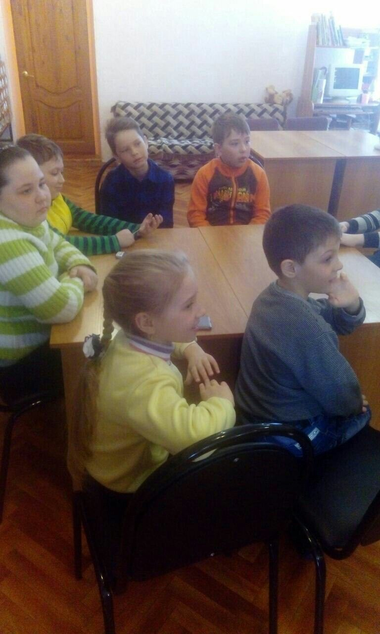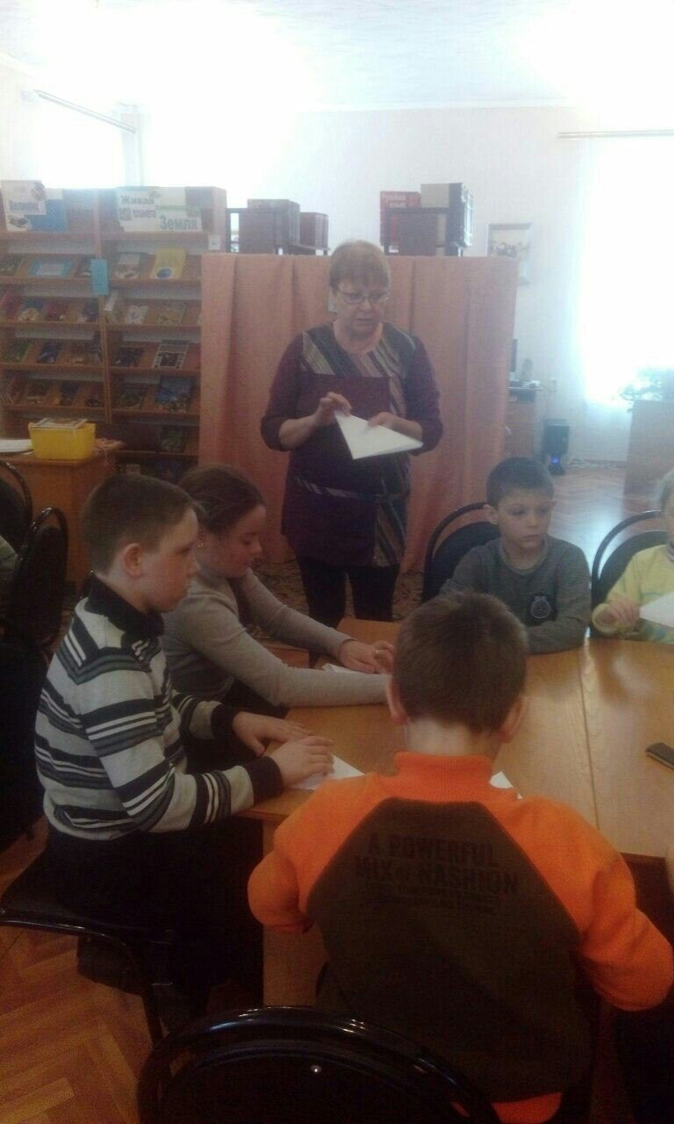

Заведующий: И.Е. Туркова

